Botones de opción y cuadros de verificación

Los precios de los tres modelos de Xsara dependen de si el motor es diesel o gasolina según la siguiente tabla

 | Coupé | Familiar | Monovolumen
Diesel | 17280 | 18100 | 19350
Gasolina | 18580 | 18900 | 20350

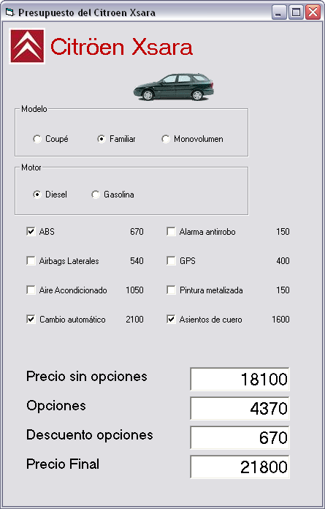 | Si se eligen 2 o más opciones: la opción más barata se regala.  Los cálculos se realizarán de forma automatizada, sin botón de calcular.  Los cuadros de texto estarán deshabilitados.  Las opciones (AS, GPS ...) serán un array de opciones para poder recorrerlas y sumarlas.  La imagen del coche aparecerá desde la derecha del formulario y se parará en el centro del formulario cuando se elige el modelo.  El resto a tu gusto.

